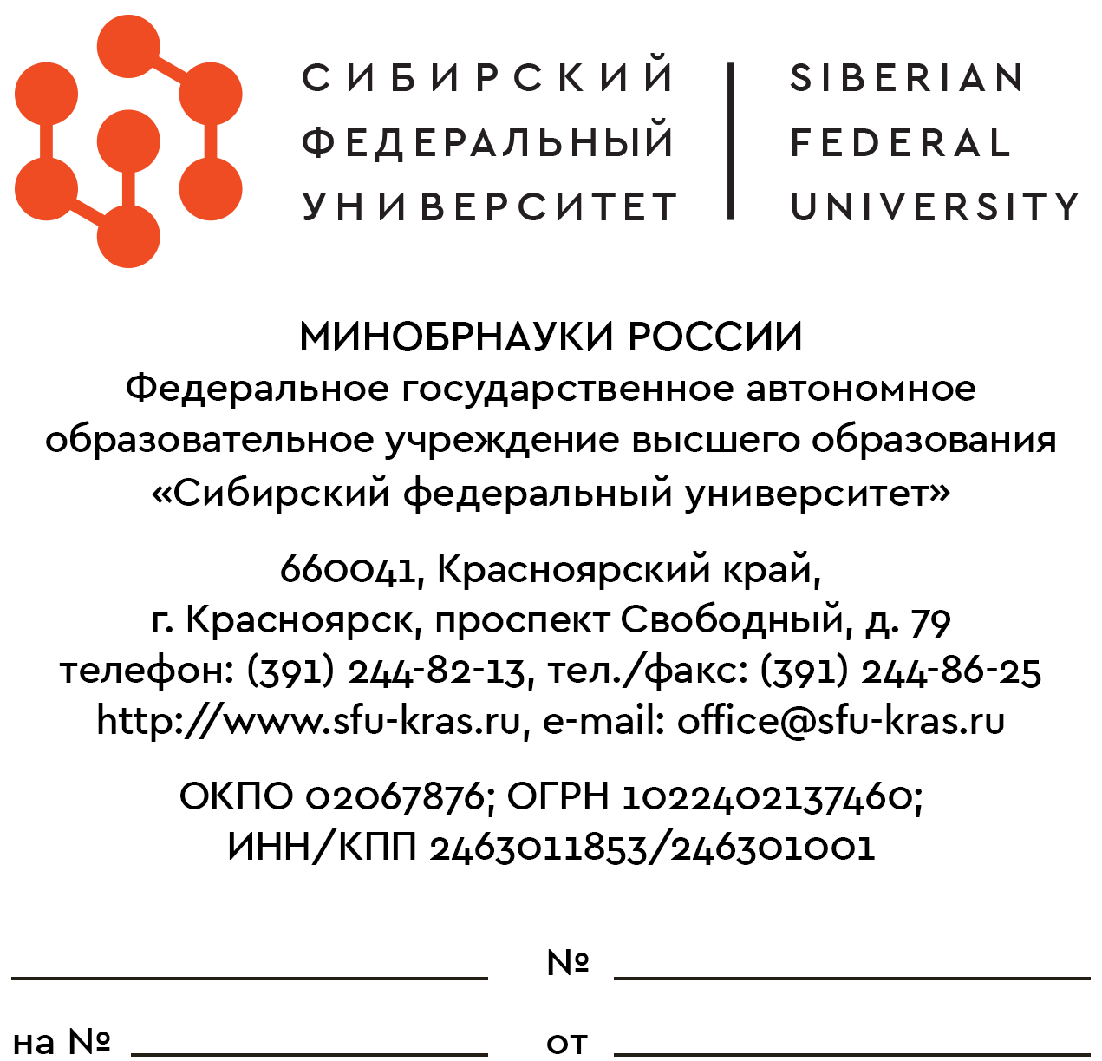
Приложение № 4
к приказу №_____от______________

СПРАВКА
Настоящим подтверждается, что ФГАОУ ВО «Сибирский федеральный университет» не является иностранным юридическим лицом, а также российским юридическим лицом,
в уставном (складочном) капитале которого доля участия иностранных юридических лиц, местом регистрации которых является государство (территория), включенное
в утвержденный Министерством финансов РФ перечень государств и территорий, предоставляющих льготный налоговый режим налогообложения и (или)
не предусматривающих раскрытия и предоставления информации при проведении финансовых операций (офшорные зоны), в совокупности превышает 50 процентов.

Ректор

